Чтобы снизить риск быть обманутым в сети «Интернет», рекомендуем следовать следующим правилам:
- Не доверяйте непроверенным сайтам знакомств, заработка, азартных игр, лотерей, тотализаторам.

- Если на сайте нет юридического адреса, контактных телефонов, обратной связи, то не предоставляйте свои персональные данные, банковские сведения.
- Не направляйте SMS-сообщения на короткие номера, указанные в инструкции по разблокировке и защите от вирусов.
- Создавайте сложные пароли там, где есть доступ к Вашим данным и денежным средствам, пользуйтесь обновляемой проверенной антивирусной программой.
- При совершении покупок в сети «Интернет» предварительно ознакомьтесь с информацией о магазине, отзывами о его работе, инструкцией по возврату и обмену товара. Обратите внимание на дату создания сайта по дате регистрации домена.
Проверить данные об организации можно на сайте Федеральной налоговой службы России, используя ИНН и ОГРН. Помимо этого, следует с помощью поиска посмотреть «черный список интернет – магазинов».

Если вы стали пострадавшим от мошенничества в Интернете или вам известна какая-либо информация обращайтесь:

- Отдел МВД России по Березниковскому городскому округу:
адрес: г. Березники, ул. Пятилетки, 13.
телефон: 8 (342) 427-50-20.

- Прокуратура г. Березники
адрес: г. Березники, ул. Пятилетки, 37
телефон: 8 (342) 426-43-37.

Будьте осторожны и не поддавайтесь на уловки мошенников!

Прокуратура города
Березники
Пермского края

РАЗЪЯСНЯЕТ:

Мошенничество
в сети «Интернет»

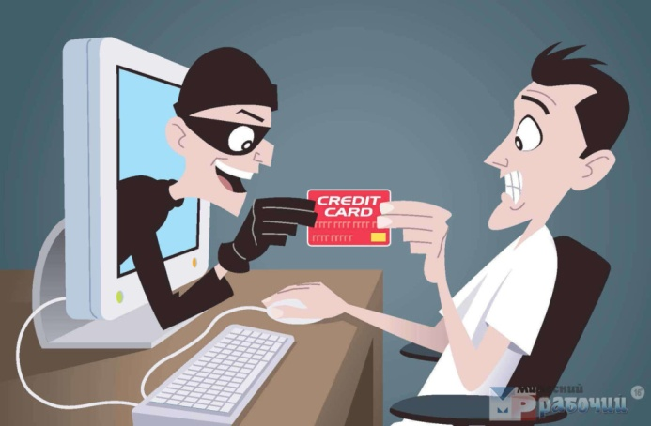

Город Березники

2023

Мошенничество в сети «Интернет»

Жертвами мошенников в сети «Интернет» становятся не только начинающие пользователи, но и юридически грамотные люди.
Основными признаками того, что Вас пытаются обмануть, являются очень заманчивые и привлекательные предложения, такие как: высокий заработок в «Интернете» за час работы, низкие цены в интернет – магазинах.
Должно насторожить любое виртуальное мероприятие, которое требует вложения денежных средств, предоплаты.
При покупке товаров настораживающими факторами являются отсутствие возможности курьерской доставки и самовывоза товара, отсутствие у продавца или магазина «истории», неточности или несоответствия в описании товаров, излишняя назойливость продавца или менеджера.
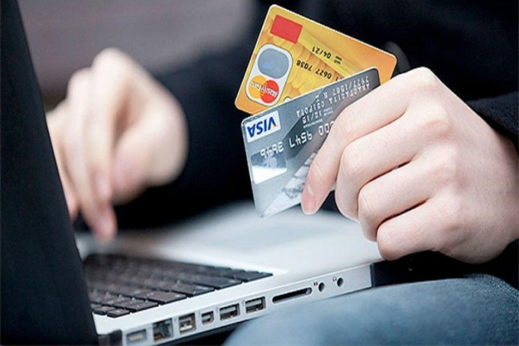

Распространенные способы мошенничества в сети «Интернет»
Создание лотерей, конкурсов, других мероприятий, где необходима регистрация участников с указанием полных персональных данных, используемых впоследствии для совершения хищения. При этом лотерейные билеты можно купить прямо на сайте.
Сайты знакомств
Здесь более 80% анкет являются фейковыми, от их имени пишут владельцы сайта. Провоцируя воспользоваться платными услугами.
Также достаточно распространены случаи, когда мошенник ведет длительную переписку, в ходе которой поступает просьба о перечислении денежных средств для приобретения авиабилета, на покупку подарка, оплату услуг по доставке товара, в том числе с указанием сайта транспортной компании, о финансовой помощи в сложной ситуации и др.
Предложение заработка в сети «Интернет»
Это сайты о предоставлении рабочих вакансий, когда необходимо внести первоначальное вложение через «Интернет» в обмен на полную инструкцию по заработку.
Финансовые пирамиды
Внесение денег ради прибыли, которая складывается из взносов последующих участников.
Социальные сети
Происходит «взламывание» анкет в социальных сетях, и от имени «друзей» рассылаются сообщения о необходимости перечислить определенную сумму денег либо произвести голосование в каком-либо проекте.

Блокировка доступа к электронной почте, аккаунтам
В данном случае указывается определенная сумма, которую необходимо внести для того, чтобы была произведена разблокировка. Как правило, после внесения денег разблокировка не происходит, а появляется новая инструкция, которая призывает внести деньги повторно.
Интернет-магазины мошенников с предоплатой за товар
На таких Интернет – площадках товары продаются только по предоплате. Заказчик получает посылку с товаром ненадлежащего качества либо испорченным товаром, посылка может прийти пустой или вообще не направляться покупателю.
Вирусы, блокирующие работу компьютера
Для устранения блокировки мошенники предлагают направить SMS на указанный номер, в результате списываются денежные средства со счета либо с телефона.
Фишинг
Для фишинга мошенники создают копию популярного сайта или приложения и активно её распространяют. Предлоги для перехода по ссылке могут быть самыми разными: от уведомлений о посетителях страницы до угроз распространения личных сведений.
